简易报销业务流程
1 发起预约
报销人登录“智慧财务网上综合服务平台” “智能报销”，选择在发票智能报销通道发起预约，系统进入图1所示的界面。
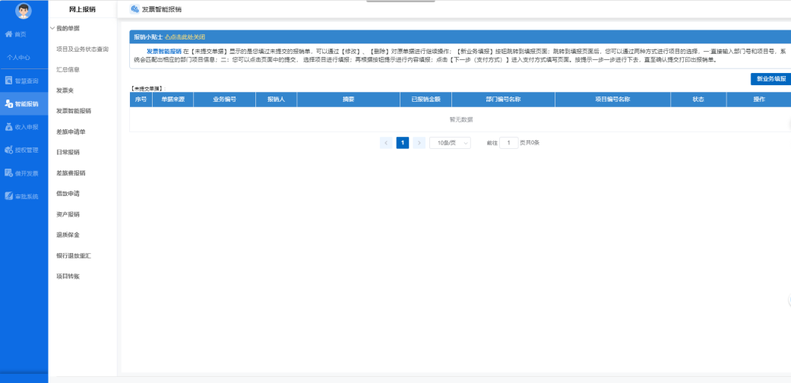
图1新业务填报界面

点击  按钮，进入如图2报销信息填报页面。
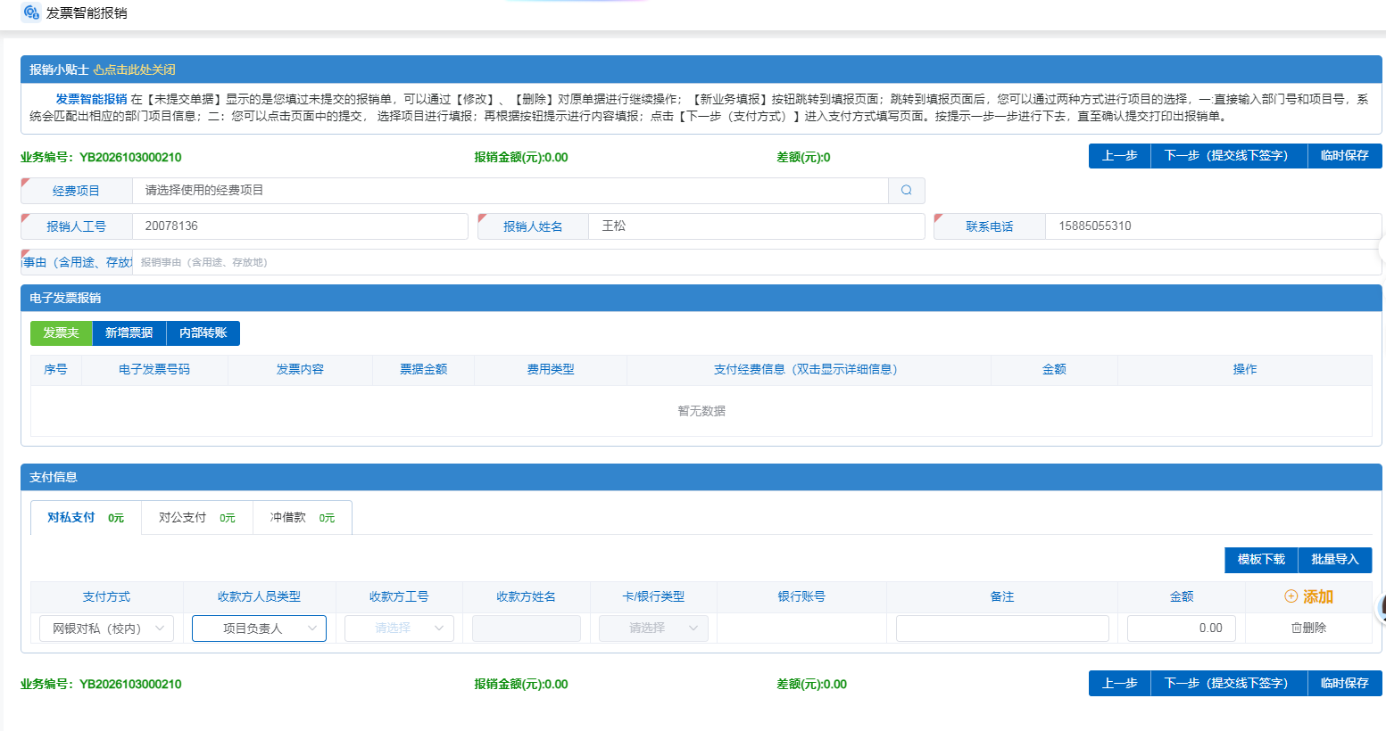
图2 报销信息填报页面

2 预约填报
根据业务要求填写报销信息，包括经费项目选择，电子发票报销及支付信息填写等。建议使用发票夹中，通过“发票进项池”已认领的票据，电子票据会自动查验并上传至智能报销系统。
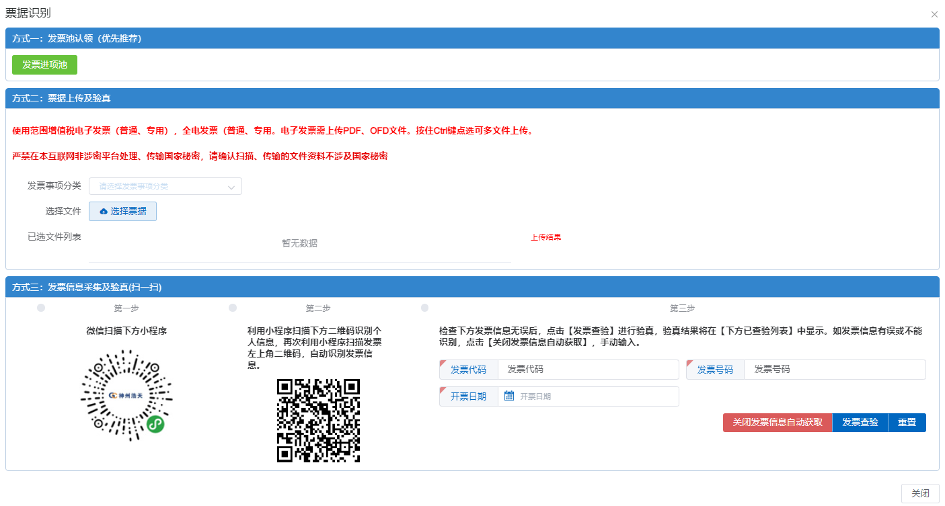
图3 票据选择及识别页面


填写完成所有报销信息后，选择下一步（提交线上审核），系统会弹出如图4信息，表明该业务符合无纸化报销的要求，可以零投递报销。
图4 零投递系统提示图

3 在线签审
预约填报完成后，选择线上审批方式，系统将根据预约单情况进入业务线上审批流程（包括经办人审批和项目负责人审批）。手机微信公众号上会同步推送新的待审批信息提示。

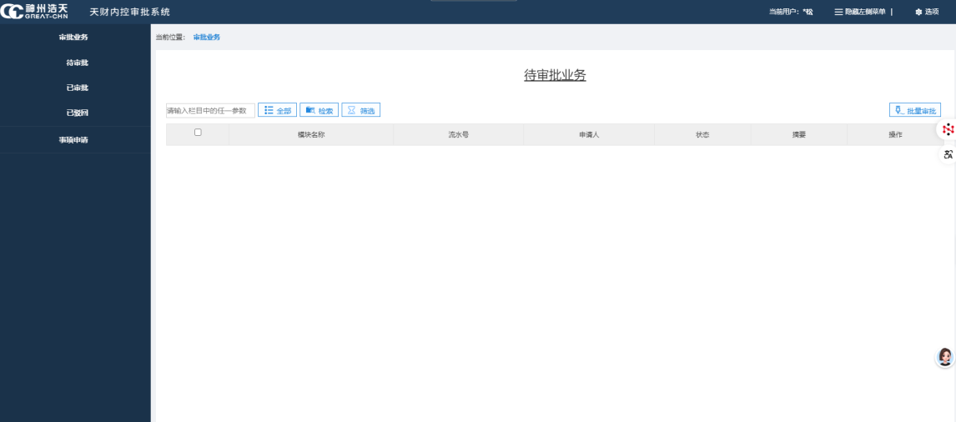
图5 线上审批系统界面

注意：审批过程中会用到的电子签章，默认密码为审批人身份证号后六位。

4 财务入账
业务审批完成后，报销人无需打印报销预约单、票据及附件，预约单直接线上传递至财务处，由财务处进行无投递报销的处理流程。报销人可以通过“智能报销”下“项目及业务状态查询”栏，关注相应单据的后续报销进程。
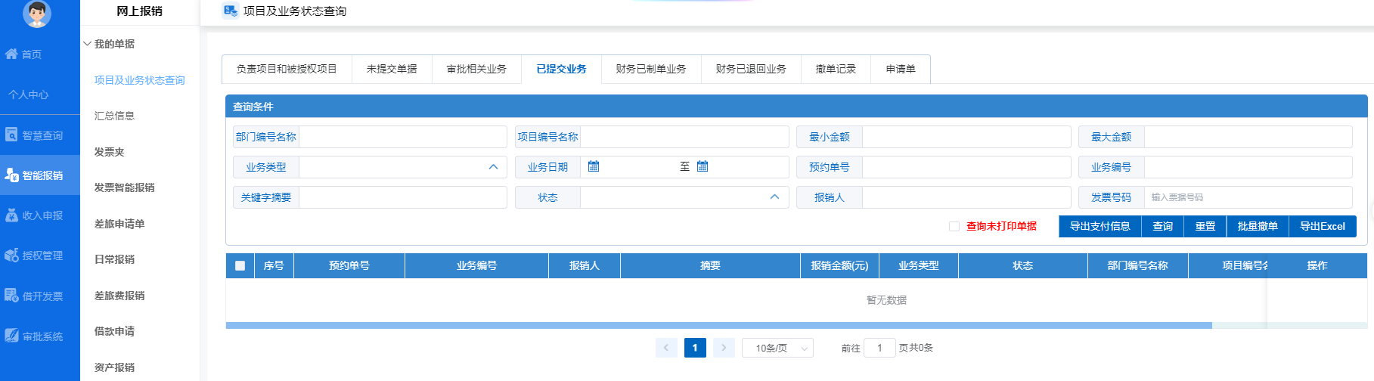
图6 项目及业务状态查询页面

